**软件项目管理或者其中某项具体的管理工作**

* 涉及到哪些基本要素和必要的特征?

答：涉及到的基本要素包括人员、产品、过程和项目。

必要特征：（1）不确定性：软件项目是抽象的，因此软件项目的管理具有不确定性；

（2）独特性：“没有完全一样的项目”，项目的这种独特性对实际项目管理有非常重要的指导意义，因此软件的项目管理业具备了一定的独特性。

（3）阶段性：项目的阶段性决定了项目的历时有限，具有明确的起点和终点，当实现了目标或被迫终止时项目结束，因此软件的项目管理具有一定的阶段性。

* 如何用UML模型来描述这些要素和特征?

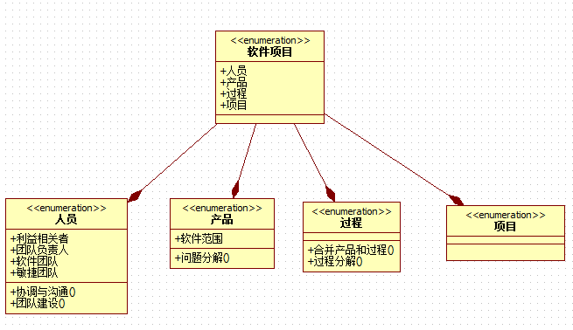

* 通过典型的软件项目管理方法（实例）来说明这些要素和特征

应用CMM/CMMI对软件开发和维护进行过程监控和管理，使其更加科学化和标准化。